2)
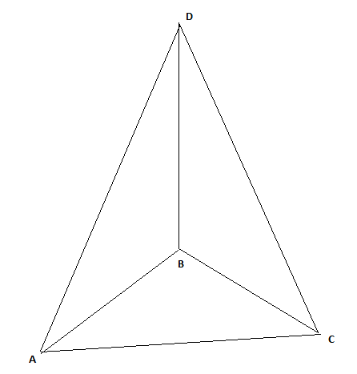

Пусть ABC – заданная плоскость, D – точка, не принадлежащая этой плоскости.
DB – расстояние от точки D к плоскости ABC (перпендикуляр). DB = 10 см.
Из точки D проведены две наклонные DA и DC. BC и BA – проекции этих наклонных на плоскость ABC. Угол DAB – угол между наклонной DA и ее проекцией BA и равен 30 градусов. Угол DCB – угол между наклонной DC и ее проекцией BC и равен 45 градусов. Угол ABC – угол между проекциями и равен 30 градусов.
AC – расстояние между основаниями наклонных.
Рассмотрим треугольник ABD. Треугольник ABD – прямоугольный, у него угол В = 90 градусов, ВА и DB – катеты, DA – гипотенуза, угол DAB = 30 градусов.
Тогда сторона ВА = 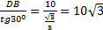 см.
Рассмотрим треугольник СBD. Треугольник СBD – прямоугольный, у него угол В = 90 градусов, ВС и DB – катеты, DС – гипотенуза, угол DСB = 45 градусов. Согласно теореме о сумме углов треугольника угол BDC = 45 градусам. Т. о. углы при основании DC треугольника CBD равны. Значит данный треугольник равнобедренный и DB = BC = 10 см.
Рассмотрим треугольник ABC, у него угол ABC = 30 градусов, BC = 10 см, ВА = см.
В треугольнике квадрат третьей стороны равен сумме квадратов двух других сторон минус удвоенное произведение этих сторон на косинус угла между ними. Тогда

